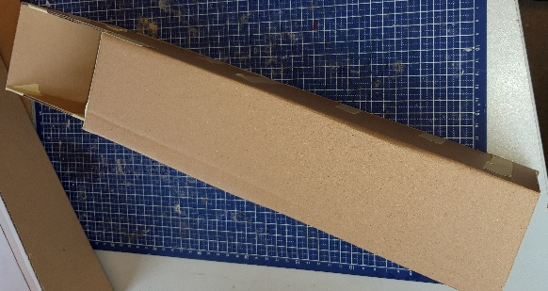
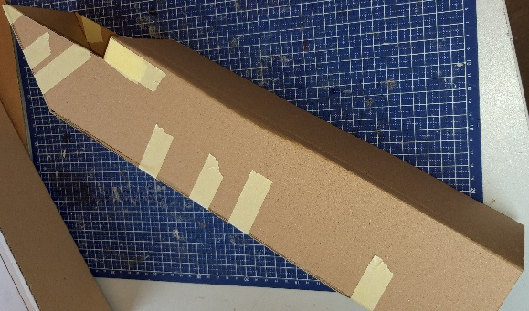
Balk:
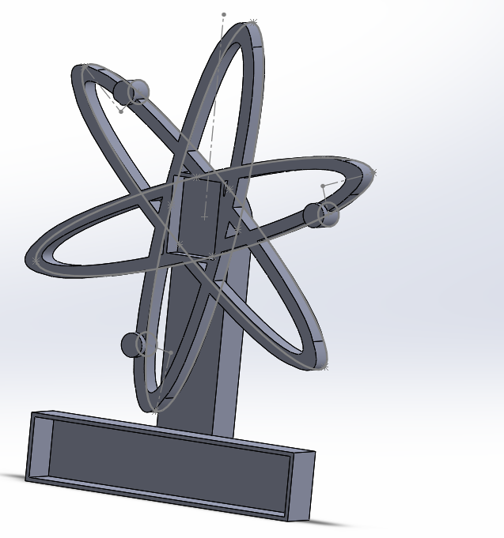
Wordt in een winkel met films en series afdeling geplaatst of in een supermarkt op een tafel bij de kassa.
Productvoorwaarden
- De balk moet met een lage prijs gemaakt kunnen worden.
Balk
- De balk moet op een mm nauwkeurig zijn.
- Plaat voor de balk is 3mm dik.
- Het karton moet vouwranden hebben.
- Een seriegrootte van ongeveer 1000.
Technieken:
- Snijden(machine
- Lasersnijden
- Stansen
- Vouwen (na het uitsnijden/stansen)
 | De balk moet met een lage prijs gemaakt kunnen worden. | De balk moet op een mm nauwkeurig zijn | Plaat voor de balk is 3 mm dik. | Het karton moet vouwranden hebben. | Een seriegrootte van ongeveer 1000.
 | Prijs | Nauwkeurigheid | Dunne plaat | Bewerkbaarheid | Lage seriegrootte
Snijden | ++ | ++ | ++ | + | ++
Lasersnijden | ++ | ++ | ++ | - | ++
Stansen | - | ++ | ++ | ++ | -
vouwen | + | + | ++ | ++ | ++
Uiteindelijke techniek:
Snijden met een machine en dan met een dunne staaf de vouwranden een beetje induwen.
Stansen valt sowieso af want het is te duur voor een lage seriegrootte.
Lasersnijden kan maar dan moet het nog een andere machine in om de vouwranden te maken.
Vouwen zou de winkel eigenaar doen met de hand. Dan kan het als een platte plaat vervoerd worden i.p.v. meteen in de fabriek gevouwen worden, verlaagd de prijs ook.

- Lasersnijden want dat is goedkoop voor een lage productie en nauwkeurig.
- In een mal gestanst, want het is voor een grote seriegrootte en de nauwkeurigheid is niet heel precies want rubber kan zich aanpassen aan verschillende vormen.
- Stansen want dan kan je heel snel vele dozen uit een plaat halen.
- Een grote frees machine dat je met de hand bediend.
- Lasersnijden omdat het een lage prijs heeft voor een lage productie aantal en het kan alle vormen snijden.

